Implementace strategie a hierarchie strategií
Hiearchie použitých podnikových strategií = uspořádání a vzájemné vztahy korporátní strategie, resp. dílčí strategie společnosti/podniku. Princip - hierarchické uspořádány, logická provázanost vizí, poslání, cílů i metrik.
Z tohoto důvodu se používá pojem logický rámec strategického plánování a řízení:
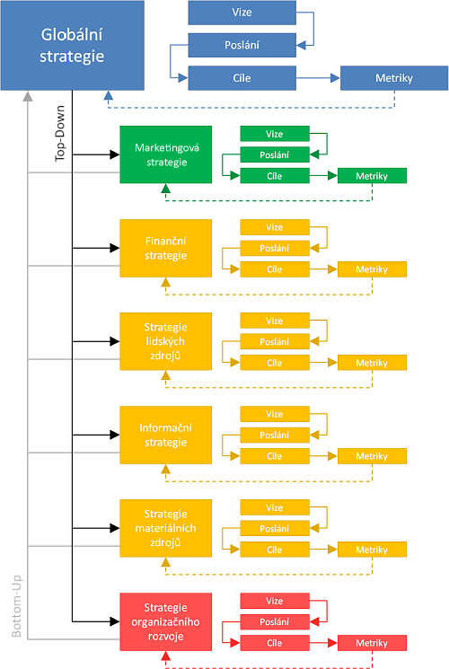

Související pojmy a metody:
- Globální strategie
- Informační strategie (Information Strategy)
- Korporátní strategie (Corporate Strategy)
- Marketingová strategie
- Obousměrné plánování (Top-Down/Bottom-Up)
- Progresivní plánování (Bottom-Up)
- Strategické plánování
- Strategie nákupu a pořizování zdrojů
- Strategie řízení lidských zdrojů (Personální strategie)
- Strategie (Strategy)
Související oblasti řízení:
- Plánování (Planning)
- Řízení organizace (Organizational Management)
- Strategické řízení (Strategic Management)
Generování strategických alternativ
Strategické alternativy navrhli J. A. Pearce a R. B. Robinson jako výčet možností použitelných v rámci strategického plánování a rozhodování o budoucnosti podniku:
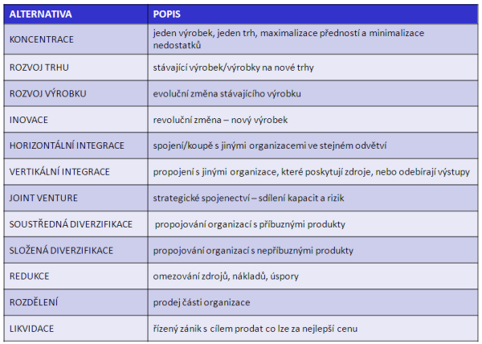
Související pojmy a metody:
1)Analýza MOST (MOST Analysis - je analytická technika používaná při strategickém plánování a tvorbě strategie. Podstatou analýzy MOST je provést jednotlivé kroky strategického plánování v následujícím pořadí. Nejprve je vymezeno poslání organizace, pak její cíle, následně strategie a konečně taktika.
MOST = :
- M - Mission (poslání)
- O - Objectives (cíle)
- S - Strategy (strategie)
- T - Tactics (taktika)

2)Korporátní strategie (Corporate Strategy)
3) Prognózování (Forecasting)

Volba strategie, postupové kroky tvorby podnikové strategie (integrační, intenzivní, diverzifikační, obranné) a výběr vhodné strategie

Cíle podniku jako celku lze obecně vyjádřit jako jeho záměry v závislosti na potřebách a požadavcích specifických zájmových skupin.

Tyto záměry lze charakterizovat následujícím způsobem:

1) poslání nebo mise podniku – klíčový faktor z hlediska klasifikace požadovaného optimálního stavu. Liší se v závislosti na typu podnikání, přes společný základ např. plnění potřeb, míra růstu jednotlivých zdrojů, postavení na trhu apod.,

2) rozsah prováděných činností - základ pro stanovení předmětu podnikání, počtu prováděných činností, hloubky provádění podnikových činností, vzájemná synergie a vnitřní logika podnikových činností

3) globální dimenze – podnikové záměry mohou být zdrojem dodatečných výhod (např. úspory z rozsahu produkce, vyšší konkurenceschopnost produktu i podniku jako celku apod.).

Na úrovni jednotlivých SBU při tvorbě strategie vycházíme z tzv. generických strategií, pro získání stabilní konkurenční výhody vyplývající z uspokojení očekávání zákazníků nebo jiných zájmových skupin.

Přehledné uspořádání výchozích skutečností umožňuje systematický / systémový pohled na konkrétní možnosti tvorby strategických variant. Při posuzování role nadřazené organizační jednotky jde o vyjádření míry vlivu podniku jako celku na jeho jednotlivé SBU, respektive o snahu nalézt možné způsoby tvorby synergického efektu mezi působením mateřské organizace a nezávislými aktivitami SBU.
V této souvislosti je vhodné používat principy a přístupy vycházející z maticových analýz pro pochopení vzájemných vztahů mezi cíli jednotlivých SBU a podniku.

M. Porter definoval teorii tvorby konkurenční výhody na základě uspokojení potřeb zákazníků společnosti, a to lépe či efektivněji, jak to činí konkurence, pokud možno způsobem, jež budou konkurenti považovat za těžko napodobitelný. Vycházel přitom z předpokladu, že produkty či služby jsou obecně stejně dostupné a zákazník si tedy vybere daný produkt, jestliže:

a) cena výrobku je nižší, než u konkurence
b) vnímaná přidaná hodnota vznikající jeho používáním je vyšší.

Tyto předpoklady jsou velmi obecné, vyplývají z jejich kombinací jednotlivé generické strategie používané v dalších částech.

Porter při konstrukci generických modelů upozorňuje na jedno kritické místo, a sice nutnost systematické realizace jedné z níže popsaných generických strategií. V případě nesystematického provádění, případně konzervace lze, podle jeho názoru, dříve či později očekávat neúspěch.
Pro správné rozhodnutí a úspěšnou realizaci generických strategií Porter obecně definoval potřebu následujících informací:

- definice cílových zákaznických skupin, kterých se realizace dané strategie týká
- jednoznačná definice potřeb zákazníků a potažmo zdrojů vnímané přidané hodnoty a
to buď podle jednotlivých tržních segmentů nebo na úrovni trhu či odvětví jako celku
- zajištění podkladů o možnostech konkurentů, jejich nákladech a konkrétních konkurenčních výhodách,
- rozhodnutí o vhodnosti využití jednotlivých generických strategií na základě cílů a aspirací podniku,
- zjištění zda vybrané generické strategie nemohou být v rozporu se způsoby řízení podniku či jiných zúčastněných subjektů (vlastníci, stát, zájmové skupiny apod.).

Analýza KFÚ ( klíčové faktory úspěchu ) poskytuje podniku jednu z možností, jak přemýšlet o strategických volbách.

Podnikové plány odhadnou rostoucí zisky vyplývající z očekávaných změn našeho konkurenčního postavení.

Podnik musí mít jistotu, že je výkon našich KFÚ podporuje – průměrné postavení KFÚ pravděpodobně nepřinese nadprůměrné finanční výnosy. Analýzu bychom měli využít k tomu, abychom rozmístili vzácné finanční a manažerské zdroje tak, aby co nejvíce ovlivnily budoucí konkurenční pozici.

Klíčovou otázkou je, kolik a co může podnik ve zdrojové analýze. Analýzou potenciálních kroků našich konkurentů porozumíme jejich strategii a vliv na náš podnik.

Realizace strategie s podporou plánovacích a administrativních systémů

Analýza KFÚ poskytuje alternativu, jak přemýšlet o strategických volbách. Analýza slouží pro rozmístění a uplatnění vzácných finančních a manažerských zdrojů pro zajištění budoucí konkurenční pozici.
Klíčovou otázkou je, koncentrace na vícero zdrojů nebo na jeden nebo dva zásadní faktory?

Tuto analýzu používáme k úvahám a otázkám konkurenčního boje, kdy konkurence bude rovněž investovat do zlepšení svých systémů se snahou získat nové zákazníky.

Tvorba strategie na úrovni podniku jako celku

Z hlediska tvorby strategie na úrovni podniku jako celku lze v praxi rozlišit mnoho rozdílných přístupů. Managementy některých podniků dávají přednost spíše podpoře rozvoje strategií individuálních SBU bez přímých zásahů do jejich tvorby, některé zase na druhé straně upřednostňují tvorbu strategie na úrovni podniku, ze které se pak odvíjejí možnosti realizace strategií jednotlivých SBU.

Řízení strategického portfolia

Konkrétní způsob řízení portfolia je plně v kompetenci managementu podniku a většinou se přímo odvíjí od možných způsobů financování jednotlivých strategií, tedy od očekávaných nákladů a výnosů vyplývajících z realizace těchto strategií a jejich časového rozlišení.

Financování strategického portfolia

Jednou z klíčových otázek, kterou managementy podniků řeší při tvorbě strategických plánů, je problém financování činností podniku. Otázky spojené s financováním aktivit organizace budou v první řadě souviset s její vlastnickou strukturou a s celkovými rozvojovými záměry.

Jednoznačně totiž platí, že podniky zaměřené na růst prostřednictvím akvizic nebo rozvojem nových produktů budou vykazovat odlišné nároky na financování, než například podniky zamýšlející konsolidovat pozice dosažené v minulých obdobích.

Finanční strategie podniku se musí odvíjet od vztahu mezi výnosem použitého kapitálu a rizikem vyplývajícího z jeho použití. Obecně lze vycházet z předpokladu, že čím vyšší je předpokládané riziko jakékoliv investice, tím vyšší bude investory požadovaný výnos. Podnik, byť jako jedna entita, vystupuje v tomto smyslu vůči jednotlivým SBU jako investor, který rozhoduje, které aktivity je ochoten svými investicemi podpořit a které ne.

Podnikatelské riziko spojené s produkcí těchto výrobků lze považovat za výrazně nižší v porovnání s předchozími dvěmi fázemi a mělo by zde platit, že z generovaných zisků může společnost velkou část využívat právě pro finanční podporu výrobků nacházejících se v předchozích dvou stádiích. Pro financování těchto produktů lze velmi výhodně použít externích úvěrů nebo vlastního kapitálu, byť cena vlastního kapitálu bude z podnikatelského hlediska pravděpodobně vyšší než cena kapitálu cizího.

Základem pochopení tvorby podnikové strategie podniku je skutečnost, že strategii podniku nelze budovat jen na základě toho, co již organizace má a co již prokazatelně existuje, ale zejména na tom, co potřebuje do budoucna vybudovat.

Klíčovým problémem je především tvorba strategických zdrojů a kompetencí při současné analýze potřebných změn tak, aby mohlo být výhledově dosaženo na nich postavené konkurenční výhody. Jedině strategie postavená na správně definované konkurenční výhodě pak má šanci na úspěch v delším období.

Analogie ŽCP

